2027-2026 AKADEMİK YILI ERASMUS+ STAJ HAREKETLİLİĞİ BAŞVURU İLANI

İlan Başlangıç Tarihi: 21.01.2026 17:00
İlan Bitiş Tarihi: 27.02.2026 17:00
Başvuru Başlangıç Tarihi: 21.01.2026 17:00
Erasmus İngilizce Yeterlilik Sınavı Tarihi: 9 Mart 2026 Haftası
Faaliyet, yükseköğretim kurumunda kayıtlı öğrencinin yurtdışındaki bir işletmede veya organizasyonda staj yapmasıdır. “Staj (yerleştirme)”, bir yararlanıcının programa katılan başka bir ülkedeki bir işletme veya organizasyon bünyesindeki kendi alanında mesleki eğitim alma ve/veya çalışma deneyimi kazanma sürecidir.
Başvuru Aşamasında İstenen Belgeler
1. Tüm başvurular çevrimiçi olarak Erasmus Portalı üzerinden e-devlet ile giriş yaparak https://turnaportal.ua.gov.tr/ https://turnaportal.ua.gov.tr/bireysel/basvurulist?ilanGuidId=67f9b5ba-3124-4ea8-9bdf-bf032f6d1c42&ilanGuidAnahtar=d2cda536-f3b1-4b5d-aac7-6a67bc94785b üzerinden yapılacaktır.
2. Transkript;
Onaylı güncel not döküm belgesi. E-devlet üzerinden sistem tarafından çekilmektedir.
3. Varsa İngilizce Sınav Sonuç Belgesi;
YÖK tarafından geçerliliği kabul edilen en az B1 seviyesinde İngilizce Yeterlilik Seviyesinin olması (Geçerliliği olan TOEFL, YDS, YÖKDİL belgeleri kabul edilmektedir)
İngilizce Dil belgesi olmayan öğrenciler Üniversitemiz bünyesinde Yabancı Diller Yüksekokulu’nun yapacağı Erasmus İngilizce Sınavına katılmaları zorunludur.
4. Varsa Kabul Mektubu; (Acceptance Letter/ Invitation Letter)
Staj yapmak istediğin Kurumdan aldığın davet yazısı. Davet yazısı başvuru aşamasında sisteme yüklenmek zorunda değildir. Davet yazısı olan öğrencilere +10 puan ekleme yapılacaktır.
Kabul Mektubu; faaliyet tarihlerini net bir şekilde belirtilen imzalı/mühürlü belge kabul mektubu olarak kabul edilir.
Staj faaliyetinin bir yükseköğretim kurumunda gerçekleştirilecek olması halinde, kabul eden yükseköğretim kurumu program ülkesindeyse, ECHE sahibi olmalıdır. İki yükseköğretim kurumu arasında (gönderen ve kabul eden) kurumlararası anlaşma yapılması zorunlu değildir.
Staj yapılacak sektör, öğrencinin mevcut mesleki eğitim programı ile ilgili bir sektör olmalıdır.
Yükseköğretim Kurumu tarafından öğrencinin öğrenim programının bir parçası olarak tanınan zorunlu veya isteğe bağlı (gönüllü) olarak gerçekleştirilecek tam zamanlı stajlar olmalıdır.

Başvuru Şartları
1. Öğrencinin yükseköğretim kurumu bünyesinde örgün eğitim kademelerinin herhangi birinde (Birinci Kademe: Lisans, Ön Lisans; İkinci Kademe: Yüksek Lisans; Üçüncü Kademe: Doktora ve Tıpta İhtisas) bir yükseköğretim programına kayıtlı, tam zamanlı öğrenci olması, 2- a) Birinci kademe öğrencilerinin kümülatif akademik not ortalamasının en az 2.20/4.00 olması, c) İkinci ve üçüncü kademe öğrencilerinin kümülatif akademik not ortalamasının en az 2.50/4.00 olması,
2. Mevcut öğrenim kademesi içerisinde Erasmus+ yükseköğretim hareketliliği faaliyetlerinden yararlanmışsa, yeni faaliyetle beraber toplam sürenin 12 ayı geçmemesi. Bir öğrenci Erasmus öğrenim faaliyetinden, aynı öğrenim kademesi içinde (lisans, yüksek lisans ve doktora) toplamda 12 aya kadar hibe alarak faydalanabilir. Hibeli olarak staj hareketliliğinden faydalanma hakkı kazanmış daha çok katılımcının hareketlilikten faydalanması adına öğrencilere minumum staj süresi olan 60 gün kadar hibe ödemesi yapılabilmektedir. Yararlanıcılar, Erasmus hareketlilik sürelerini hibesiz uzatmak istemeleri durumunda bu talepleri kurumumuzca değerlendirilir ve tüm Erasmus kurallarının uygulanması şartı ile öğrencinin hibesiz olarak süre uzatmasına izin verilebilir. Toplam faaliyet süresi 12 ayı geçmemelidir.
3. Öğrenciler mezuniyet sonrası staj faaliyetinden faydalanabilirler. Mezuniyet öncesi staj programına başvuru yapan öğrencilerin mezuniyetlerinden sonraki 1 yıl içerisinde, 2-12 ay süre ile staj hareketliliği yapabilmelerine imkân vermektedir. Öğrenci, mezuniyet sonrası staj faaliyetinden yararlanmak istiyorsa, öğrenciliği devam ederken açılan staj hareketliliği ilanına başvurmalı ve seçilmelidir. Mezuniyet sonrası başvuru kabul edilmemektedir.
4. Hazırlık ve birinci sınıf öğrencileri Erasmus+ Staj Hareketliliğinden faydalanamazlar. Aday, birinci sınıfta okurken ikinci sınıfta gitmek için başvuru yapabilir.
5. Koordinatörlüğümüzce açılan çağrılara, ilandaki başvuru tarihleri içinde başvuru yapılması. Tüm başvurular çevrimiçi olarak Erasmus Portalı üzerinden e-devlet ile giriş yaparak https://turnaportal.ua.gov.tr/ https://turnaportal.ua.gov.tr/bireysel/basvurulist?ilanGuidId=67f9b5ba-3124-4ea8-9bdf-bf032f6d1c42&ilanGuidAnahtar=d2cda536-f3b1-4b5d-aac7-6a67bc94785b üzerinden yapılacaktır.
6. Tıp Fakültesi öğrencilerinin 5.sınıftan önce staj hareketliliğine başvuramazlar.
7. 2-6 Mart 2026 tarihleri arasında başvuruların Koordinatörlüğümüze incelendikten sonra sınava girmeye hak kazanmış öğrenci ile ilgili bilgiler Yabancı Diller Yüksekokuluna bildirilecektir.

Erasmus İngilizce Yeterlilik Sınavı
Sınav Tarihi: 9 Mart 2026 Haftası
Sınav Yeri ve saati: https://turnaportal.ua.gov.tr/bireysel/basvurulist?ilanGuidId=67f9b5ba-3124-4ea8-9bdf-bf032f6d1c42&ilanGuidAnahtar=d2cda536-f3b1-4b5d-aac7-6a67bc94785b sayfasından “Başvuru Durumunu” Tamamlamış öğrenciler bilgilendirilecektir.
Önemli Not 1: Sınav Sınava girişte öğrenci kimlik kartınızı mutlaka yanınızda bulundurunuz. Erasmus İngilizce Yeterlilik Sınavı okuma, dilbilgisi, dinleme vb. bölümlerden oluşacak ve TOEFL ITP düzeyinde yapılacaktır.
Önemli Not 2: Önceki yıllarda çıkmış sınav soru örneklerine ulaşmak isteyen öğrenciler Öğr. Gör. Elif Senem Kırbıyık’a e-posta yoluyla ulaşabilirler. (kirbiyik@baskent.edu.tr )
Önemli Not 3: Sınav sonuçları Uluslararası İlişkiler ve Değişim Programları Koordinatörlüğü web sayfasından ilan edilecektir.

Değerlendirme Süreci
1- Erasmus öğrenci öğrenim hareketliliği adaylarının sıralaması; not ortalamasının %50’si ve dil sınavı sonucunun %50’sinden oluşan Erasmus+ notuna göre yapılır.
2- Daha önce öğrenim, staj veya konsorsiyum hareketliliği yapan öğrencinin Erasmus+ notundan hareketlilik sayısı başına 10 puan düşürülür.
3- Hareketlilik yapacak öğrencinin, koordinatörlüğümüzce düzenlenecek olan oryantasyon eğitimine katılması zorunlu olup aksi durumda eksik bilgiden kaynaklı yaşanacak sorunlardan öğrenci kendisi sorumlu olacaktır.
4. Erasmus Staj Hareketliliği Notu Uluslararası İlişkiler ve Değişim Programları Koordinatörlüğü web sayfasından ilan edilecektir.

Değerlendirme Ölçütü:
- Akademik Başarı Düzeyi* %50 (Toplam 100 puan üzerinden)
- Dil Seviyesi %50 (Toplam 100 puan üzerinden)
- Şehit ve Gazi Çocuklarına** Engelli Öğrenciler (engelliliğin belgelenmesi kaydı ile) +15 puan
- Engelli Öğrenciler (engelliliğin belgelenmesi kaydı ile) +10 puan
- 2828 Sayılı Sosyal Hizmetler Kanunu Kapsamında haklarında korunma, bakım veya barınma kararı alınmış öğrencilere*** +10 puan
- Dijital becerileri geliştirmeye yönelik stajlar (DOTs) önceliklendirilir**** +5 puan
- Daha önce yararlanma (hibeli veya hibesiz-her hareketlilik için ayrı ayrı olmak üzere-10 puan
- Başvuru esnasında davet/kabul mektubunun bulunması +10 puan
- Vatandaşı olunan ülkede hareketliliğe katılma -10 puan
- Hareketliliğe seçildiği halde süresinde feragat bildiriminde bulunmaksızın hareketliliğe katılmama -10 puan
- İki hareketlilik türüne birden aynı anda başvurma *****(öğrencinin tercih ettiği hareketlilik türüne azaltma uygulanır) -10 puan
- Üniversitemizde yapılan Erasmus İngilizce Dil sınavlarından herhangi birine gireceğini beyan edip mazeretsiz girmeme (Her başvurulup girilmeyen sınav için -5 puan
- Kendileri veya 1. derece yakınları AFAD’dan afetzede yardımı alanlar +10

Eksiltmeler öğrencinin toplam puanı üzerinden yapılır.

ÖNEMLİ!

“Türkiye ile Avrupa Komisyonu arasında 2026 Yılı Katkı Anlaşması henüz imzalanmamıştır. Bu nedenle, Erasmus+ Öğrenci Hareketliliği kapsamında yapmış olduğunuz başvuru sonucunda hareketliliğe hibeli ya da hibesiz olarak seçilmeniz kazanılmış bir hak niteliği taşımamaktadır. Hibe alıp almayacağınız veya hibenizin tutarı Avrupa Komisyonu ile imzalanacak anlaşma ve akabinde üniversitenize tahsis edilecek hibe tahsis süreçleri sonuçlandığında kesinleşecek olup, söz konusu anlaşma süreçlerinde yaşanacak gecikmelerden veya aksaklıklardan kaynaklanabilecek maddi veya manevi kayıplardan üniversitemiz veya Türkiye Ulusal Ajansı sorumlu tutulamaz.”
Dolayısıyla, karşı kuruma aday olarak bildirilmiş öğrencilerimiz, Erasmus+ öğrenim hareketliliği planlarını yaparken hibe desteği alamayabileceği ihtimalini hesaba katmalıdır.
Hibeler ilan edildikten sonra hibeli olarak hareketlilikten yararlanma hakkı kazanmış öğrencilerin staj hareketliliği 60 gün ile sınırlıdır. 60 gün üzerinde staj hareketliliğinde bulunacak öğrenciler geri kalan süreye hibesiz olarak devam eder.

Öğrenci Hareketliliği Program Ülkeleri, Aylık Hibe Miktarları (Avro)
Hibeler:
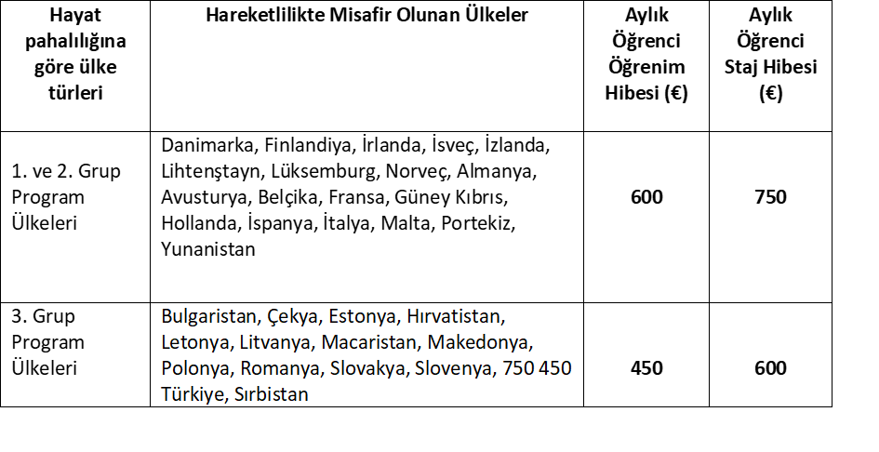
Seyahat Desteği:
Öğrencilerin seyahat masraflarına katkı sağlamak amacıyla, Avrupa Komisyonu tarafından sağlanan mesafe hesaplayıcısı aracılığı ile hareketliliğin başlangıç noktası ve faaliyetin gerçekleştiği yer arasındaki km değeri tespit edilmeli ve aşağıdaki tablo kullanılarak seyahat hibesi hesaplanmalıdır. Mesafe bandı hesaplayıcısında çıkan kilometrenin aşağıdaki tablodaki hibe karşılığı gidiş-dönüş rakamı olup, söz konusu miktar ikiyle çarpılmaz.
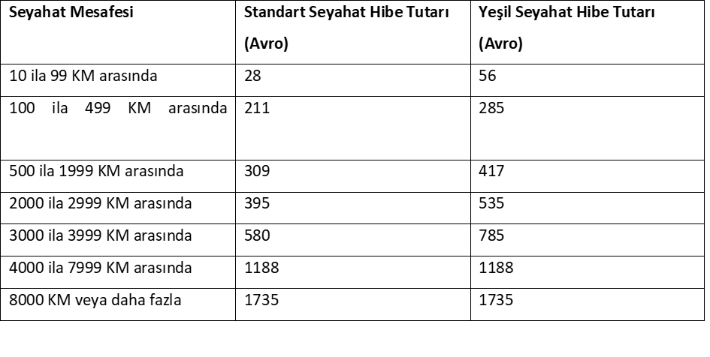
https://erasmus-plus.ec.europa.eu/resources-and-tools/distance-calculator
Hibe Ödemeleri
Hibe ödemeleri hibe hakkı kazanmış öğrencilere hibenin %80’i öğrencinin karşı üniversitede öğrenime başladığını belgeleyen Arrival Letter’I Koordinatörlüğümüze ulaştıktan sonra, geri kalan %20’si öğrencinin dönüşünde Erasmus seçildiği Proje Dönemi El Kitabına göre tüm şartları gerçekleştirdiyse iki taksitte yapılır.

İÇERME DESTEĞİ (INCLUSION SUPPORT)
Erasmus+ Programı, özel ihtiyaç sahibi kesimin programa katılımını teşvik etmektedir. Özel ihtiyacı olan kişi, ek finansal destek olmadığı takdirde kişisel fiziksel durumu, zihinsel durumu veya sağlık durumu, projeye/hareketlilik faaliyetine katılmasına izin vermeyen potansiyel katılımcıdır. İçerme desteğine gereksinim duyan öğrenci ve personele ilave hibe verilebilmesi için yararlanıcı yükseköğretim kurumu tarafından Merkezden ilave hibe talebinde bulunulması gerekmektedir. İçerme Desteği sahibi katılımcı seçildikten sonra, katılımcının ek hibe talebi varsa, yaklaşık ek masrafları belirlenir ve Merkezden ilave hibe talep edilir. İlave hibe talebi sözleşme dönemi içerisinde, ama her hal ve durumda sözleşme bitiş tarihinden 60 gün öncesine kadar yapılabilir. Katılımcı faaliyeti sona erdikten sonra hibesinde artış talep edilemez.
İçerme Desteği için ayrıntılı bilgi: https://uik.baskent.edu.tr/kw/menu_icerik.php?birim=161&menu_id=132 sayfasındadır.
Faaliyetten Hibesız Yararlanma
Staj Hareketliliğinden faydalanma hakkı kazanan ama hibelendirilemeyen katılımcı istediği takdirde hibe almaksızın faaliyete katılabilir. Faaliyetten hibesiz faydalanabilmek için de katılımcının Başkent Üniversitesi Erasmus Koordinatörlüğüne başvuru yapması gerekir ve başvurusu diğer başvurularla beraber değerlendirmeye tabi tutulur. Hibesiz faaliyetin farkı, katılımcının bütçe hesaplamalarına dahil edilmemesi ve kendisine ödeme yapılmamasıdır.

Hibe alınmaması katılımcının seçim sürecine dahil olmamasına gerekçe değildir. Aday, faaliyetten hibesiz faydalanabilmek için de başvuru tarihlerinde başvurusunu yapmış ve asgari şartları karşılıyor olmalıdır

Bilgi için: https://uik.baskent.edu.tr/kw/index.php ile https://uik.baskent.edu.tr/kw/menu_icerik.php?birim=161&menu_id=45 web sitemizi ziyaret edebilirsiniz.

Sorularınız için: uik@baskent.edu.tr adresine mail atabilirsiniz.

Telefon: 0312 246 666 Dahili: 5143

